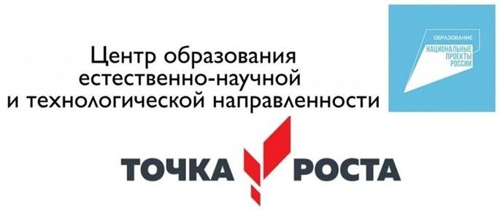

ГОСУДАРСТВЕННОЕ БЮДЖЕТНОЕ ОБЩЕОБРАЗОВАТЕЛЬНОЕ УЧРЕЖДЕНИЕ "ШКОЛА-ИНТЕРНАТ №4 Малгобекского района№

ЦЕНТР ОБРАЗОВАНИЯ ЦИФРОВОГО И ГУМАНИТАРНОГО ПРОФИЛЕЙ «ТОЧКА РОСТА» МАТЕРИАЛЬНО-ТЕХНИЧЕСКАЯ БАЗА «ТОЧКА РОСТА»

|  |  |  |  |  |
| --- | --- | --- | --- | --- |
| Год приобретения оборудования | Наименование оборудования | Ед. изм. | Количество | Место размещения оборудования (склад,  кабинет информатики, кабинет технологии, и т.п.) |
| 2023 | Цифровая лаборатория по биологии (ученическая) | Шт. | 3 | кабинет биологии |
| 2023 | Цифровая лаборатория по химии (ученическая) | Шт. | 3 | кабинет химии |
| 2023 | Цифровая лаборатория по физике (ученическая) | Шт. | 3 | кабинет физики |
| 2023 | МФУ (принтер, сканер, копир) | Шт. | 1 | Кабинет ИКТ |
| 2023 | Ноутбук | Шт. | 3 | Кабинет ИКТ |